**实验7 计算机异步串行通信**

**一、实验目的**

1. 了解计算机的异步串行通信接口；

2. 掌握串口助手控制计算机串口的方法；

3. 掌握蓝牙模块的使用；

4. 了解通信协议作用。

**二、实验任务**

1. **掌握计算机利用USB转串口模块进行异步串行通信方法。**
2. 参照提供的“实验7-1 计算机USB虚拟串口检测.doc”文档说明，检测USB转串口模块，掌握计算机串口调试助手软件的使用。

说明：做单片机与计算机的串行通信实验时，需占用计算机的两个USB口：一个USB口接USB转串口模块用；另一个USB口接MSP430G2553实验板与计算机调试连接用。如果外接一个USB鼠标，则还需要一个USB接口，此时计算机需要3个USB接口。USB接口不够的话，可用USB扩展坞提供。

1. **(选做)**如图7-0，两人一组，利用USB转串口模块，将两个电脑连接，然后分别运行各自电脑上的串口助手，将一个电脑上发送的字符串，在另一个电脑上显示出来，实现两个电脑间的数据传输。

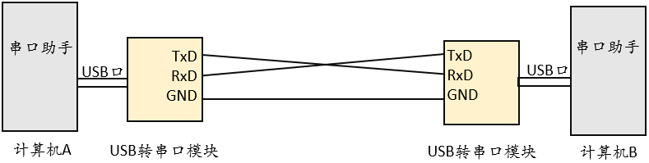

图7-0 两台计算机利用串口进行数据传输

1. **MIDI协议趣味实验**

参照提供的“实验7-2 MIDI协议趣味实验.doc”文档说明，通过MIDI协议理解通信协议的作用。

1. **了解课程自定义通信协议，为与“嵌入式系统实践”课程的自编手机蓝牙APP通信做准备。**

参看提供的“实验7-3 课程自定义通信协议.doc”。

1. **用手机的蓝牙检测蓝牙模块**

HC-05蓝牙模块是一个把异步串行通信转换为蓝牙无线通信的电路模块，可以理解为把有线的异步串行通信收发信号转换为无线的方式进行收发。

1. 将USB转串口模块从计算机上取下；
2. 用一跳线块将HC-05蓝牙模块的TXD和RXD短接，再按图7-1将USB转串口模块的电源5V、地GND与蓝牙模块的电源VCC、地GND分别连接，然后将USB转串口模块插入计算机的USB口，给蓝牙模块供电；

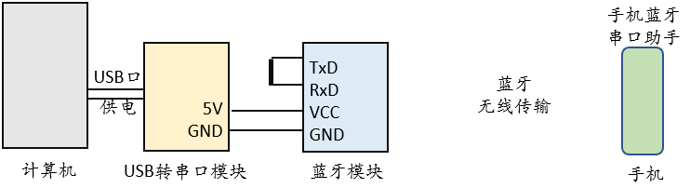

图7-1 利用手机进行蓝牙模块检测

1. 实现手机蓝牙利用蓝牙模块进行的自发自收：

(1) 在手机上下载和安装手机蓝牙串口助手软件，安装包可在课程网络学堂上下载；

(2) 打开手机蓝牙；

(3) 运行手机蓝牙串口助手；

(4) 在手机上搜索HC-05蓝牙模块设备，并配对成功，默认密码：1234或0000；

注意：如果找不到HC-05设备名的蓝牙设备，或搜出多个HC-05蓝牙设备，可以通过查找蓝牙地址来配对，蓝牙模块上写有设备地址的后四位。保持默认密码，请勿改动密码。

(5) 在手机蓝牙串口助手的发送区输入字符串，如“hello 学号xxx”, 点击 “发送”，然后看接收区

是否回显。

由于HC-05蓝牙模块的TxD和RxD是短接的，蓝牙模块接收到手机蓝牙发送的数据后，又发送出来，由手机的蓝牙接收，故正常的话，手机蓝牙串口助手的接收区应该看到“hello 学号xxx”字符串，以此检测蓝牙模块是否可以正常工作。

1. **用计算机经USB转串口控制蓝牙模块，实现计算机与手机的蓝牙通信**

1) 将USB转串口模块从计算机上取下；

2) 将HC-05蓝牙模块接收RxD、发信号TxD分别与USB转串口模块的发送TxD、接收RxD信号对接，

连线如图7-2；此时，相当于计算机上通过USB转串口模块，扩展出了一个蓝牙设备。

3) 将USB转串口模块插入计算机的USB口；

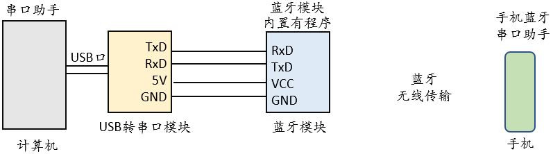

图7-2 计算机与手机的蓝牙通信

4）通过计算机串口助手控制USB转串口模块上连接的蓝牙设备，实现与手机的蓝牙通信；

(1) 运行计算机串口助手, 打开USB转串口模块对应的串口，保持当前数据格式默认设置，即：

波特率9600bps、8位数据、无校验、1位停止位；

(2) 打开手机蓝牙，运行手机蓝牙串口助手，与HC-05蓝牙模块配对；

(3) 在计算机串口助手发送区输入字符串，如“hello 学号xxx”, 点击 “发送”；

手机串口助手接收区应收到该字符串；

(4) 在手机串口助手发送区输入字符串，如“Thanks 学号xxx”, 点击 “发送”；

在计算机串口助手接收区应收到该字符串。

1. **(选做)电脑蓝牙与HC-05蓝牙模块通信**

如果手机上的蓝牙或蓝牙串口助手不可用，电脑上有蓝牙的话，可以用电脑上d的蓝牙代替手机上的蓝牙做实验。步骤是：

1. 开启电脑的蓝牙：点击 电脑>开始>设置>设备>蓝牙和其他设备>打开蓝牙；
2. 用电脑蓝牙与HC-05蓝牙模块，进行配对：在蓝牙和其他设备>用蓝牙发送或接收文件>发送文件>选择发送文件的目的地：HC-05>输入HC-05蓝牙模块配对密码>任选一个电脑上一个文件>下一步>显示传输未完成(因HC-05模块内没有接收文件的程序)>点取消即可，完成配对。

配对成功后，即可用电脑的蓝牙与HC-05蓝牙模块做无线通信实验。

1. 在设备管理器下，如图7-4和7-5，可分别查看电脑各串口对应的端口号，以及电脑连接的HC-05蓝牙模块设备号。
2. 做任务2时，如图7-6，电脑上启动一个串口助手，选中与电脑蓝牙对应的串口号，此时电脑相当于图7-2中的手机。
3. 做任务3时，如图7-7，电脑上需要启动两个串口助手，一个串口助手控制电脑蓝牙，电脑蓝牙完成图7-3中手机的功能；另一个串口助手控制USB串口模块，完成7-3中计算机的功能。

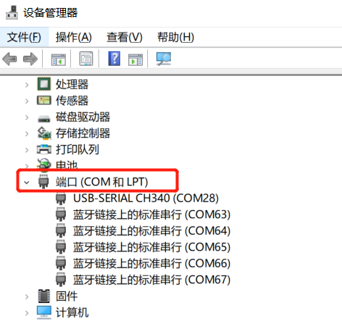

图7-4 查看电脑各串口对应的端口号

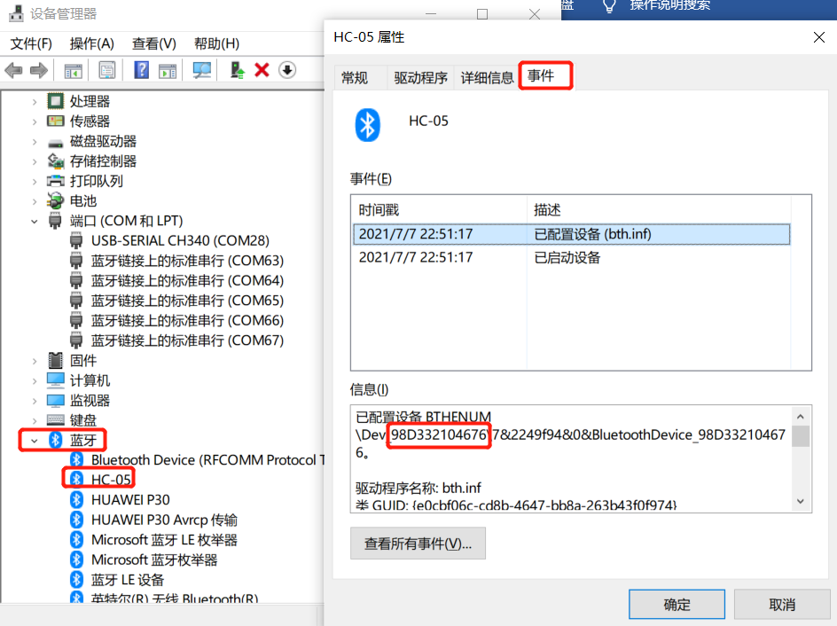

图7-5 电脑连接的HC-05蓝牙模块的设备号

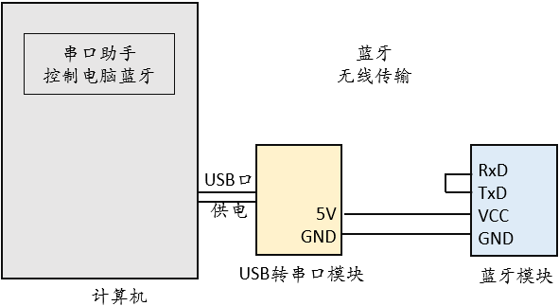

图7-6 用电脑蓝牙检测HC-05蓝牙模块

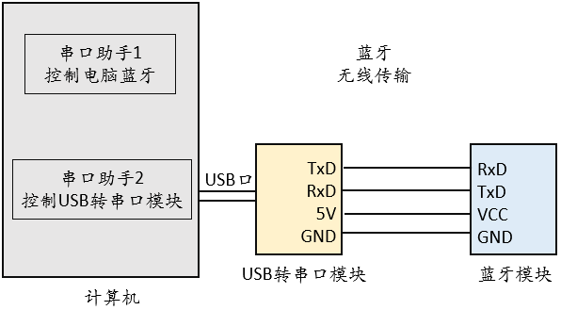

图7-7 电脑蓝牙与HC-05蓝牙模块通信